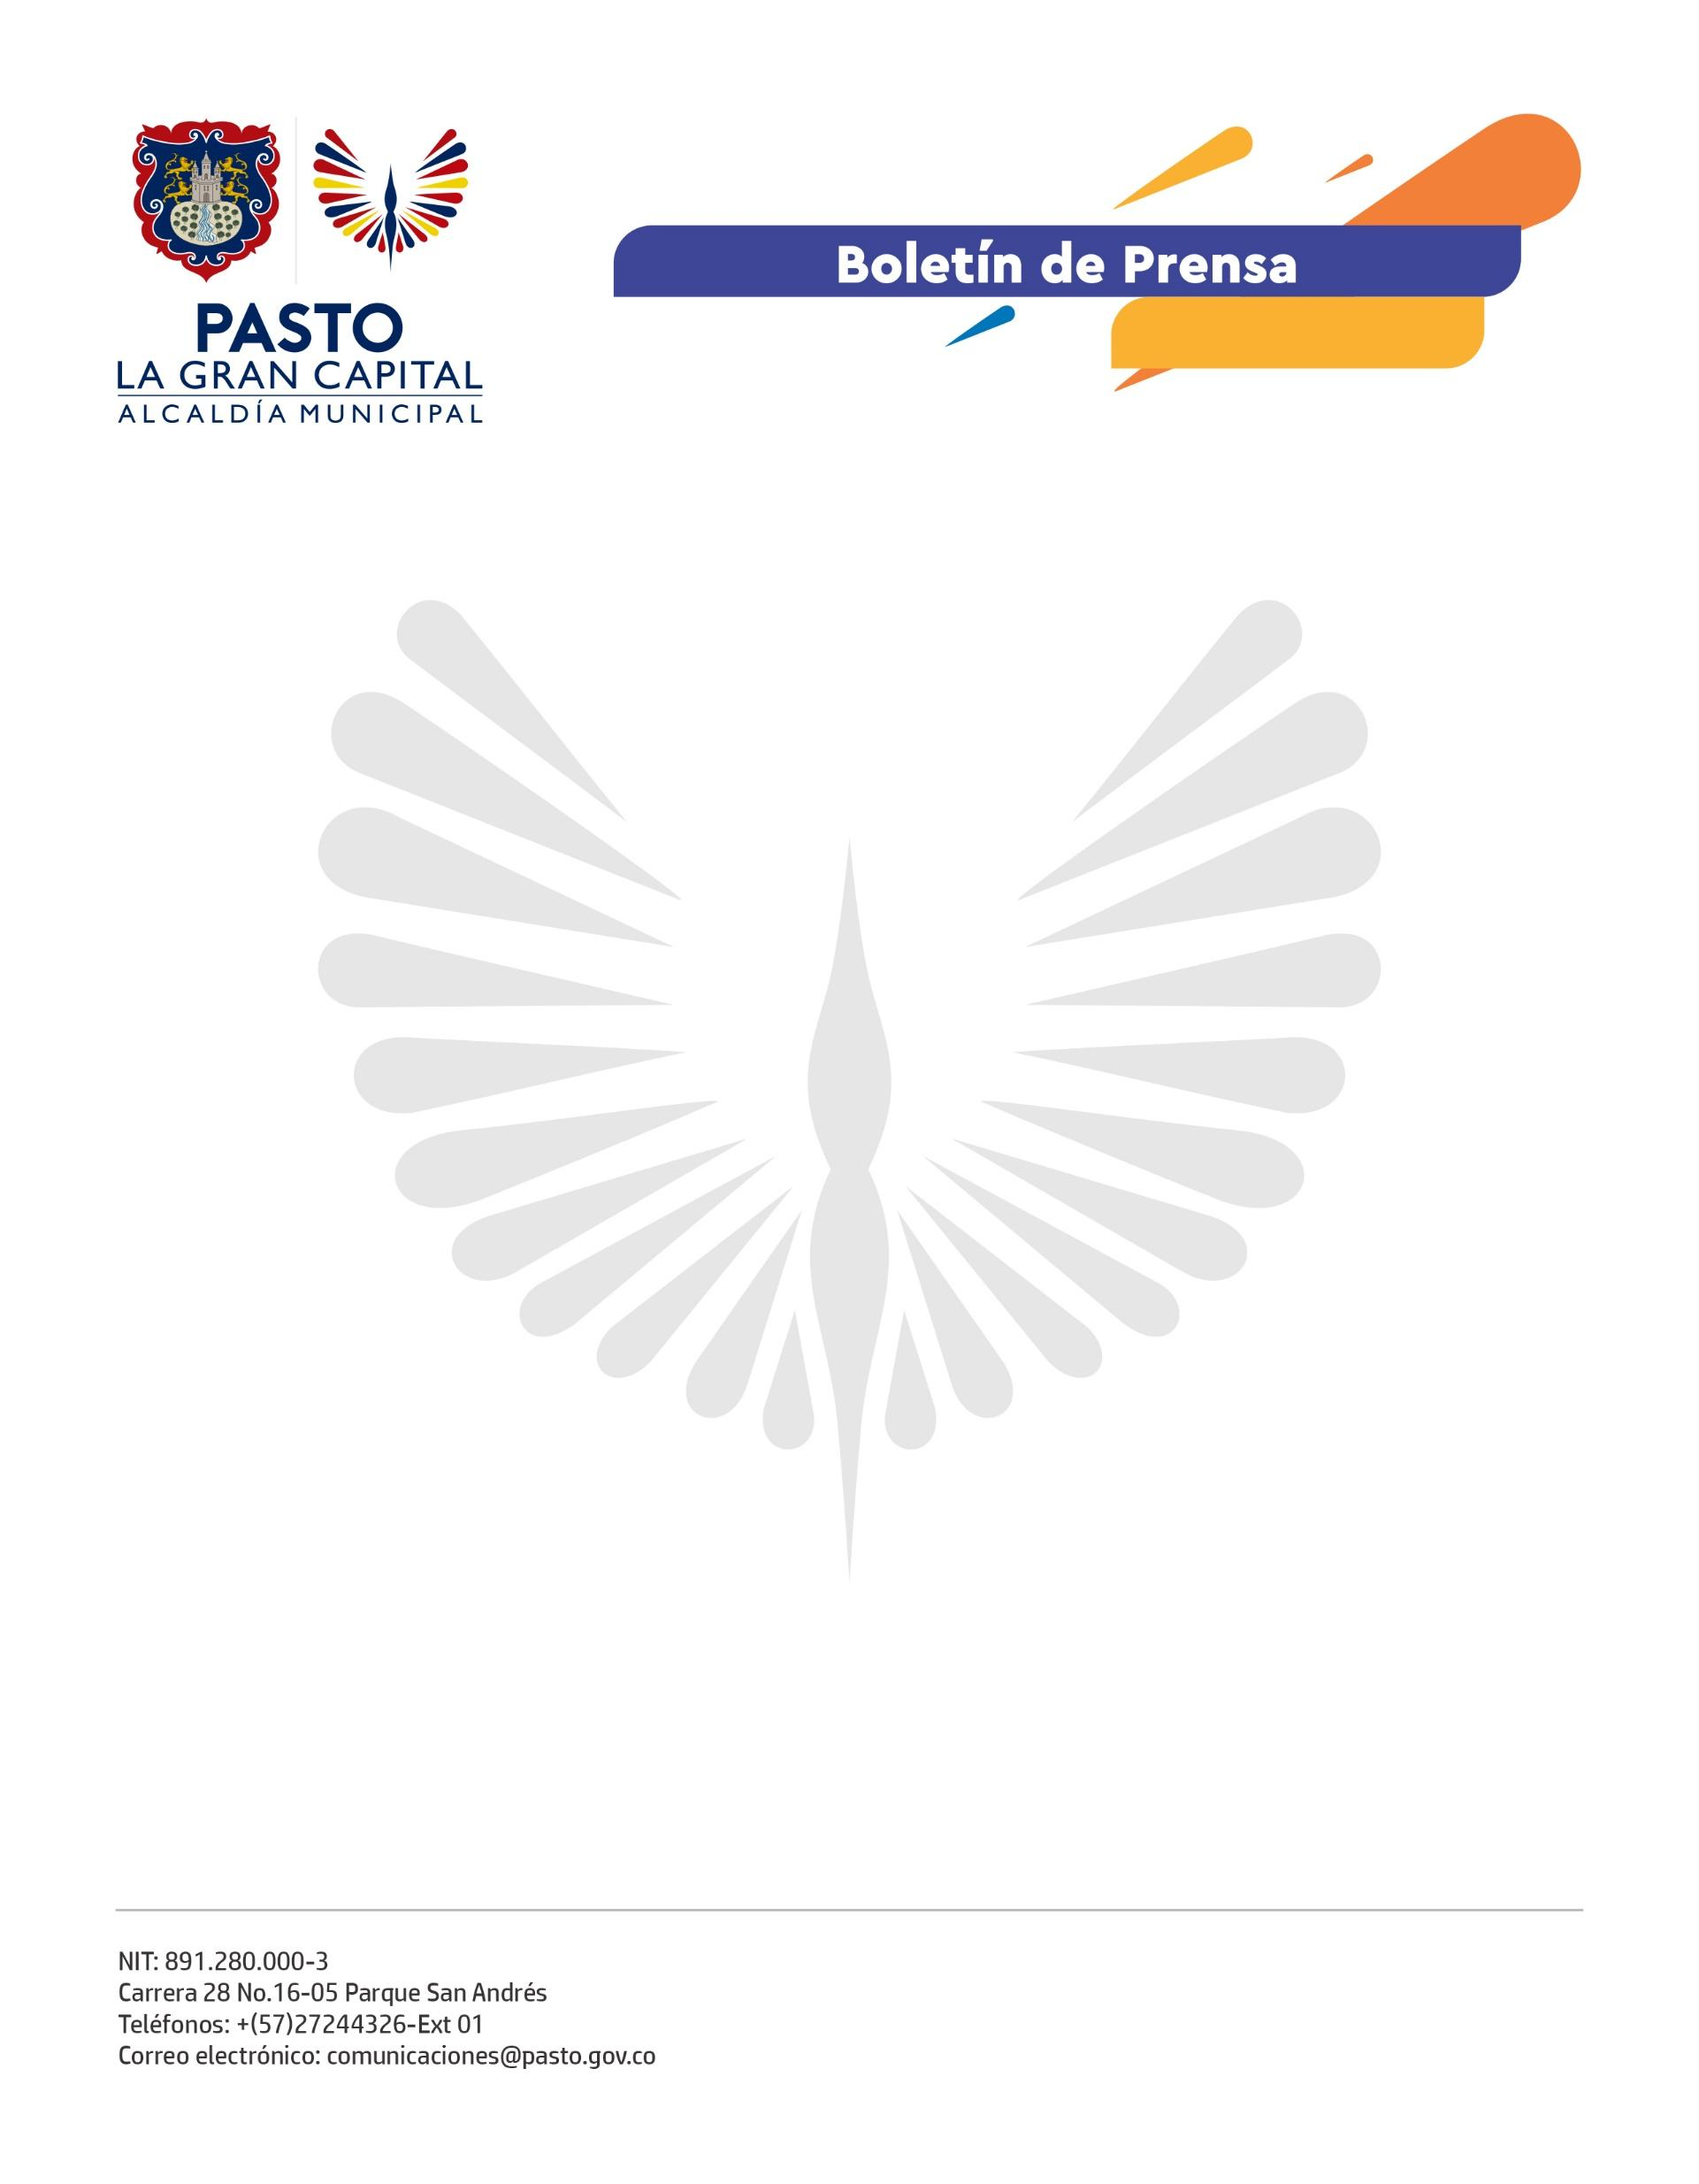
No. 626
22 de noviembre 2021

CANDIDATOS AL CONSEJO MUNICIPAL DE JUVENTUD PARTICIPARON EN FORO DEBATE ORGANIZADO POR LA ALCALDÍA DE PASTO, UNICEF Y EL ICBF

20 representantes de partidos políticos y listas independientes hicieron parte del debate, organizado por la Dirección Administrativa de Juventud, en el que se trataron las necesidades, propuestas y expectativas de la población juvenil del municipio.

“Estos encuentros son relevantes porque podemos dar a conocer la motivación que tenemos para ser Consejeros de Juventud y apoyar a nuestras comunidades. Es importante ver cómo nosotros tenemos el deseo de lograr cambios significativos para Pasto”, indicó el representante de Colombianos en Acción, Daniel Estiven Meza.

Asimismo, los participantes insistieron en la articulación de espacios para la visibilización de las dinámicas que gesta la juventud en áreas como cultura, ambiente, ruralidad, género y emprendimiento, entre otras.

“Me motivé a postularme como candidato porque tengo el anhelo de trabajar por el campo y luchar contra las políticas que afectan el ambiente y detienen la sostenibilidad. Queremos ser el vínculo de diálogo con las autoridades gubernamentales y plantear los requerimientos que tienen los jóvenes de todos los sectores”, precisó Daniel Muñoz de la fundación Morada Sur.

La directora administrativa de Juventud, Diana América Ortega Vallejo, destacó la participación de los jóvenes en la construcción de nuevos escenarios de política y reiteró el compromiso institucional de brindar las garantías para las elecciones del Consejo Municipal de Juventud, que se realizarán el 5 de diciembre.

“Junto al comité organizador, liderado por el Alcalde Germán Chamorro De La Rosa, trabajamos con el objetivo de que estas votaciones tengan la convocatoria de todos los jóvenes del municipio. Contamos con el apoyo de entidades comprometidas para que este proceso electoral se desarrolle con todas las garantías de seguridad y transparencia”, expresó la funcionaria.

Cabe recordar que en los comicios solo podrán participar hombres y mujeres de 14 a 28 años de edad y que por medio del voto popular se elegirá a 17 consejeros.

